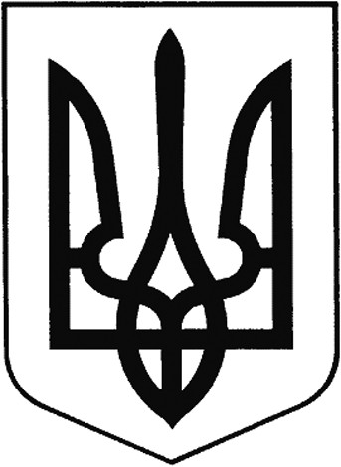

ДЕРЖГЕОКАДАСТР
Головне управління Держгеокадастру у Рівненській області

НАКАЗ

03.01.2019 | м. Рівн | № 1

Про порядок оновлення антивірусного програмного забезпечення в Головному управлінні Держгеокадастру у Рівненській області

Відповідно до Законів України “Про захист інформації в інформаційно-телекомунікаційних системах” та “Про Державну службу спеціального зв’язку та захисту інформації України”, постанови Кабінету Міністрів України від 16.11.2002 № 1772 „Про затвердження Порядку взаємодії органів виконавчої влади з питань захисту державних інформаційних ресурсів в інформаційних та телекомунікаційних системах”, з метою забезпечення комп’ютерної техніки Головного управління Держгеокадастру у Рівненській області (далі – Головне управління) антивірусними оновленнями для антивірусних програмних засобів, які мають позитивний експертний висновок за результатами державної експертизи в сфері технічного захисту інформації

НАКАЗУЮ:

1. Затвердити Порядок оновлення в Головному управлінні антивірусного програмного засобу, який має позитивний експертний висновок за результатами державної експертизи в сфері технічного захисту інформації, що додається.
2. Затвердити список працівників, відповідальних за оновлення антивірусного програмного забезпечення в Головному управлінні, що додається.
3. Контроль за виконанням цього наказу залишаю за собою.

Начальник Р. МИГАЛЬ

